Lunes, 16 de marzo de 2020

Buenos días.
Hoy toca trabajar los intervalos y escalas.
Observa el cuadro de la página 26. Un intervalo es la distancia que hay entre dos notas. Se mide en tonos y semitonos. Entre todas las notas hay un tono, menos entre mi-fa y si-do, que hay medio tono o un semitono.
Si ordenamos las notas, tenemos una escala. Nosotros siempre utilizamos la escala diatónica de do (formada por 7 notas y la repetición del do):
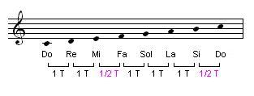
Pero los orientales utilizan la escala pentatónica de Do. Se llama así porque tiene 5 sonidos más la repetición del do. En ella eliminan las notas que producen un semitono (fa y si).
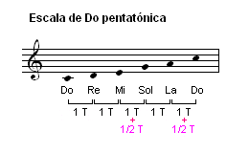
Realiza la actividad 2 de la página 26 en la página 15 de tu cuadernillo. Realiza también la actividad 2 de la página 31.
Ahora vete a la página 29. Allí te recuerda los signos de repetición musicales. Cópialo en la página 14 de tu cuaderno y realiza las actividades 1 y 2 de la misma página.
La próxima semana te enviaré las soluciones.
Para dudas, puedes contactar conmigo en el siguiente e-mail: cristina.garcia@sanviatorvalladolid.com y si necesitas vídeo conferencia para alguna explicación, mi usuario de Skype es C.Garcia-SV
Puedes solicitarme una tutoría en Skype a través de mail. Yo te citaré un día y a una hora concreta por la mañana para establecer la videoconferencia.
¡ÁNIMO Y QUÉDATE EN CASA!

